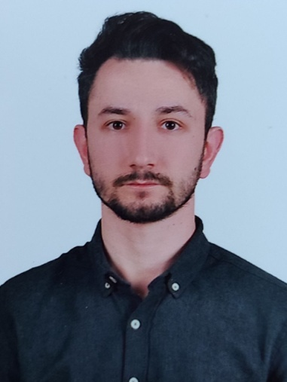
MUHAMMED FURKAN BAŞCI

TELEFON : +90 541 741 0697
EV ADRESi : Şirintepe Mahallesi 997. Sokak 8/19 - Ankara/Mamak
E-POSTA : muhammedfurkanbasci@gmail.com
DOĞUM TARİHİ : 11.05.1997
DOĞUM YERİ : Konya/Meram
MEDENİ HÂL : Bekâr UYRUĞU : T.C
ASKERLİK İLE İLİŞİĞİ : Yok (Yaptı) BOY : 175 CM
KAN GRUBU : AB RH+ KİLO : 68 KG
YABANCI DİL : İngilizce
Intermediate (3/6) B1
EĞİTİM DURUMU
Kocaeli Üniversitesi Karamürsel Meslek Yüksek Okulu Gemi Makineleri İşletme
2015-2017
Sinop Seydi Ali Reis Mesleki ve Teknik Anadolu Lisesi Denizcilik Alanı Makine Bölümü
2011-2015

İŞ TECRÜBESİ
05.01.2019 - 06.09.2019
Diler Holding İnci Gemi İşletme TİC. LTD. ŞTİ.
Gemi Adı: SEA ANGEL 37896 DWT
Ana Makine: MAN B&W 5S50MC 6050 kW
Yanmar Diesel Generator
TEL: 212253 66 30 9 AY DENİZ STAJI
31.08.2021 - 12.03.2022
T&O Denizcilik LTD. ŞTİ.
Gemi Adı: Tamrey S 31025 DWT
Ana Makine: HYUNDAI MAN B&W 6S42MC 6310 kW
Hyundai MAN L16/24 Diesel Generator
TEL: 216 467 65 55 6 AY YAĞCI
15.05.2023 - 15.11.2023
Milestone Ship Management And Agency
Gemi Adı: Sun S 5444 DWT
Ana Makine: GUANGZOU 8320ZC-6 2060 kW
Cummins NTA 855 Diesel Generator
Tel: 216 447 07 00 6 AY 3. ÇARKÇI
SERTİFİKALAR - STCW’ler
03.05.2023 Belirlenmiş güvenlik görevleri eğitimi
03.05.2023 Güvenlik farkındalık belgesi
03.05.2023 Güvenlikle ilgili tanıtım belgesi
19.08.2021 Makine vardiyası tutma belgesi
06.04.2023 Yüksek voltaj eğitimi (1000 V ve üzeri)
06.04.2023 İlkyardım eğitimi belgesi
10.10.2018 Petrol ve kimyasal madde tankerlerinde yük işlemleri için temel eğitim 07.09.2023 belgesi
10.10.2018 Sıvılaştırılmış gaz tankerlerinde yük işlemleri için temel eğitim
07.09.2023 belgesi
11.08.2021 Denizde kişisel can kurtarma teknikleri eğitim belgesi
04.08.2026
11.08.2021 Personel güvenliliği ve sosyal sorumluluk eğitimi belgesi
03.08.2026
11.08.2021 Temel ilkyardım eğitimi belgesi
03.08.2026
11.08.2021 Yangın önleme ve yangınla mücadele eğitimi belgesi
03.08.2026
19.08.2021 Can kurtarma araçlarını kullanma yeterliliği eğitimi belgesi
11.08.2026
06.04.2023 İleri yangınla mücadele belgesi
29.12.2027
GEMİADAMI CÜZDANI & PASAPORT BİLGİLERİ
Gemiadamı cüzdanı numarası : S00394705
Sicil limanı : Kocaeli
Veriliş tarihi : 03.05.2023
Bitiş tarihi : 03.05.2028
Yeterlilik düzeyi : Makine zabiti

Pasaport numarası : U20682722
Düzenleme tarihi : 18.10.2018
Geçerlilik tarihi : 18.10.2028

Gemiadamları sağlık yoklama belgesi geçerlilik tarihi : 24.05.2025
Sarı humma aşısı oluş tarihi : 24.10.2018

REFERANSLAR:

Serdar AYCI (Uzakyol başmühendisi) +90 536 388 81 08
Bülent GÜRLEK (Uzakyol başmühendisi) +90 532 433 15 99
Burak ÖLMEZ (Uzayol ikinci makinist) +90 553 301 87 01
Ethem Deniz ŞAHİN (Uzakyol vardiya mühendisi) +90 506 866 08 74
Ali YALÇIN (Uzakyol vardiya mühendisi) +90 506 482 47 44

